«Венец всех ценностей - семья»

Дети летнего лагеря Центра помощи семье и детям вновь посетили Центральную библиотеку
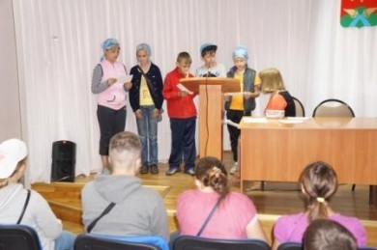
4 июля дети летнего лагеря Центра помощи семье и детям вновь пришли в Центральную городскую библиотеку. Они приняли участие в литературно-развлекательной игре «Венец всех ценностей - семья».
Что такое семья? Всем и без разъяснений это понятно. Как слова «хлеб», «вода» не требуют расшифровки, так и слово «семья» впитывается нами с первых сознательных мгновений жизни. Она рядом с каждым из нас. Семья - это дом, родители и дети, бабушки и дедушки. Это любовь и заботы, труды и радости, несчастья и печали, это привычки и традиции...
Ребята читали стихи о семье, вспомнили поговорки и пословицы, активно участвовали в видео викторине, смотрели мультфильмы.

